学号： 姓名： 学院： 年级： 专业：

------------------------------------------------- 密 － 封 － 线 ------------------------------------------------------
2024年秋季学期《信号与系统》
期中考试试卷 答案与评分标准

考试形式： 闭卷 考试时间： 100 分钟 满分： 100 分

题 号 | 一 | 二 | 三 | 四 | 五 | 六 | 七 | 八 | 总 分
得 分
评阅人
注意：1、所有答题都须写在此试卷纸密封线右边，写在其它纸上一律无效。
2、密封线左边请勿答题，密封线外不得有姓名及相关标记。

得分 | 一、填空题（共10小题，每空2分，共20分）
1、功率有限信号的能量为 无限 ，能量有限信号的平均功率为 0 。
2、信号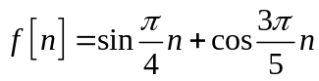的基波周期为 40 。
3、长度分别为N和M的两个离散时间信号，卷积后的长度为 N+M-1 。
4、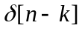（k为常数，且为整数）的离散时间傅里叶变换是 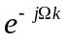 。
5、若对连续时间信号抽样的周期为T，则其频谱将以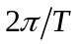 为周期进行周期延拓。
6、根据欧拉公式，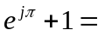 0 。
7、若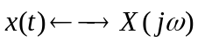,则x(－2t)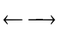 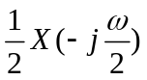 。
8、信号的频谱包括两个部分，分别是 幅度 谱和 相位 谱
9、对信号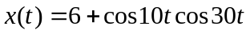进行理想抽样，最大抽样间隔为 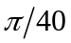s 。
10、在实际工程应用中，对模拟信号进行离散化前加入抗混叠滤波器，会产生 截断 误差。

得分 | 二、判断题（共6小题，每小题2分，共12分）  （不写依据,“正确”用“T”、“错误”用“F”标示）
1、若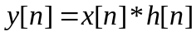，则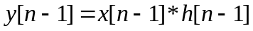。 ( F )
2、若连续时间系统的输入输出关系为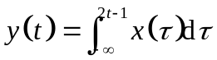，则该系统是线性时不变的。( F )
3、任何信号都可以分解为奇部与偶部之和。 ( T )
4、连续时间实信号的频谱的实部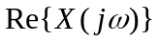为奇函数，虚部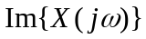为偶函数。( F )
5、单位冲激函数总是满足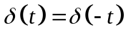。 ( T )
6、没有信号可以既是有限时长的，同时频谱又是有限带宽的。 ( T )

得分 | 三、选择题（共3小题，每小题4分，共12分）  注：可能答案不唯一

1 关于实奇信号的频谱特征，下列说法正确的是（ a ）
- 虚奇函数 b. 实奇函数 c. 实偶函数 d. 虚偶函数
2. 在频域中具有周期性的是（ b,c ）
a. 连续时间非周期信号的傅里叶变换；
b. 离散时间周期信号的傅里叶级数系数；
c. 离散时间非周期信号的傅里叶变换；
d. 连续时间周期信号的傅里叶级数系数。
3. 卷积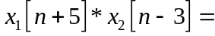（ ）
A. 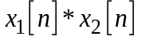 B. 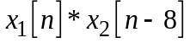
C. 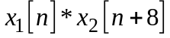 D. 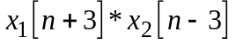

得分 | 三、****题（共**小题，每小题**分，共**分）

学号： 姓名： 学院： 年级： 专业：

------------------------------------------------- 密 － 封 － 线 ------------------------------------------------------
得分 | 四、简答题（共2小题，每小题5分，共10分）

1、写出信号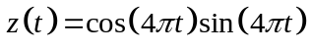指数形式的傅里叶级数系数。
答：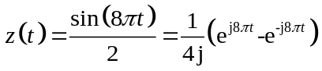， 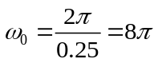 （3分）
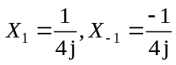，其余傅里叶级数的系数均为0 （2分）

2、某连续时间LTI系统的单位冲激响应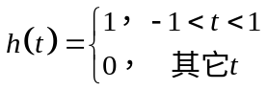，试判断该系统的记忆性、因果性和稳定性，并说明理由。
答：系统是记忆的，因为不满足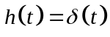； （1分）
系统是非因果的，因为不满足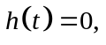当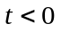时 （2分）
系统是稳定的，因为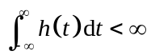，即绝对可积。 （2分）

得分 | 五、作图题（本题6分）
已知信号如图1所示，请画出信号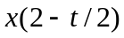的波形。
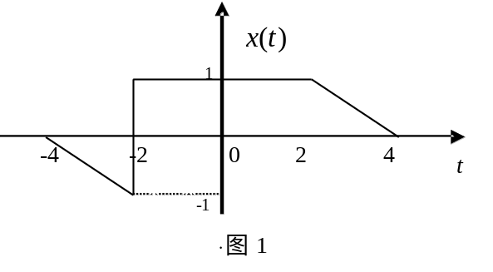
解：1、将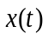反转，得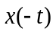
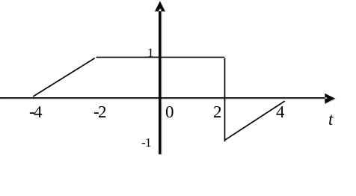
2、将扩展一倍，得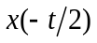
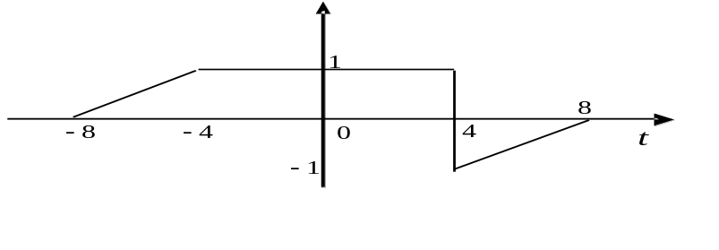
3、将右移4，得
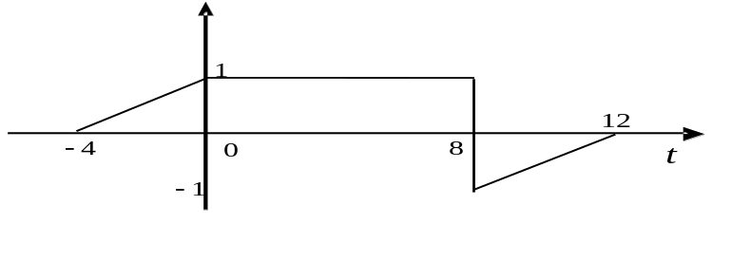
评分标准：以上每个步骤2分，可不按上述顺序，因此过程不唯一。

学号： 姓名： 学院： 年级： 专业：

------------------------------------------------- 密 － 封 － 线 ------------------------------------------------------
得分 | 六、简单计算题（共2小题，每小题5分，共10分）
1、连续时间线性时不变系统的输入为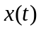，它的单位冲激响应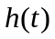和的波形分别如下图所示，求系统在4秒时的输出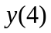。
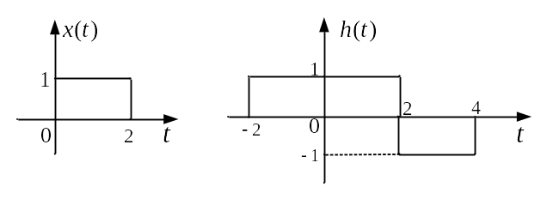
解：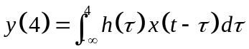 （3分）
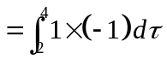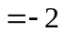 （2分）

2、设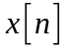和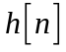的傅里叶变换分别为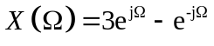，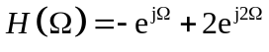,求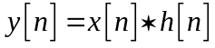。
解 ： （3分）
（2分）
或者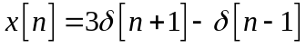，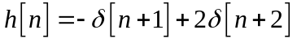

得分 | 七、计算题（本题16分，每小题4分）
已知信号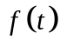如图所示，其傅里叶变换可写成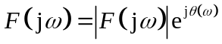，
- 求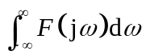的值；
- 求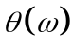的表达式；
（3）求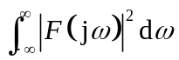的值；
（4）求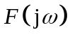实部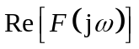的傅里叶逆变换。
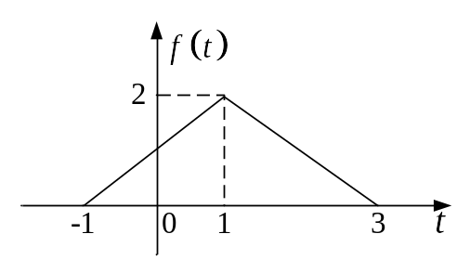
解：（1）由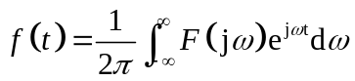，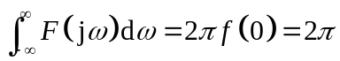
（2）由于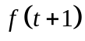为实偶信号，其相位为0，
而的傅里叶变换为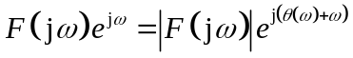，
由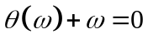，得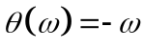
（3）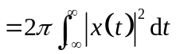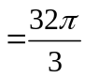
（4）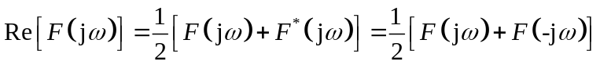，
其傅里叶逆变换为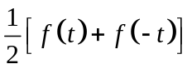

学号： 姓名： 学院： 年级： 专业：

------------------------------------------------- 密 － 封 － 线 ------------------------------------------------------
得分 | 八、证明题（共2小题，每小题7分，共14分）

1.如果连续时间信号是实信号，而且是偶信号，试证明：其频谱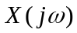为实函数，且为偶函数。

证明：是实信号，则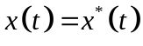，有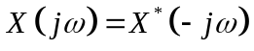 （2分）

是偶信号，则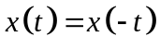，有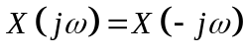 （2分）

因此，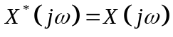，即为实函数， （2分）

又由，得为偶函数。 （1分）

得证。

2、已知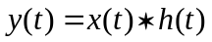。试证明：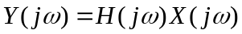，其中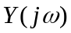、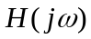和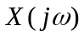分别为连续时间信号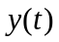、和的频谱。
证明： 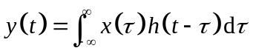 （1分）
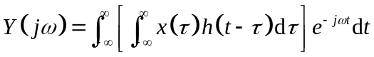 （2分）
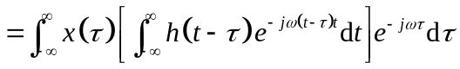 （2分）
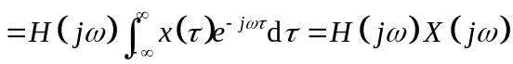 （2分）
得证。

